
ชิ้นงานที่ 4 เรื่อง นาฏยศัพท์ วันที่ ....... เดือน ............................ พ.ศ. ................
ชื่อ .............................................. ชั้น ....................... เลขที่ ...............

ให้นักเรียนฝึกปฏิบัตินาฏยศัพท์เบื้องต้นให้ถูกต้องสวยงาม จากนั้นบันทึก
ผลการฝึกปฏิบัติลงในแบบบันทึก โดยเขียนเครื่องหมาย  ลงใน
แล้วตอบคำถาม

ได้คะแนน
......................................
คะแนนเต็ม 10 คะแนน



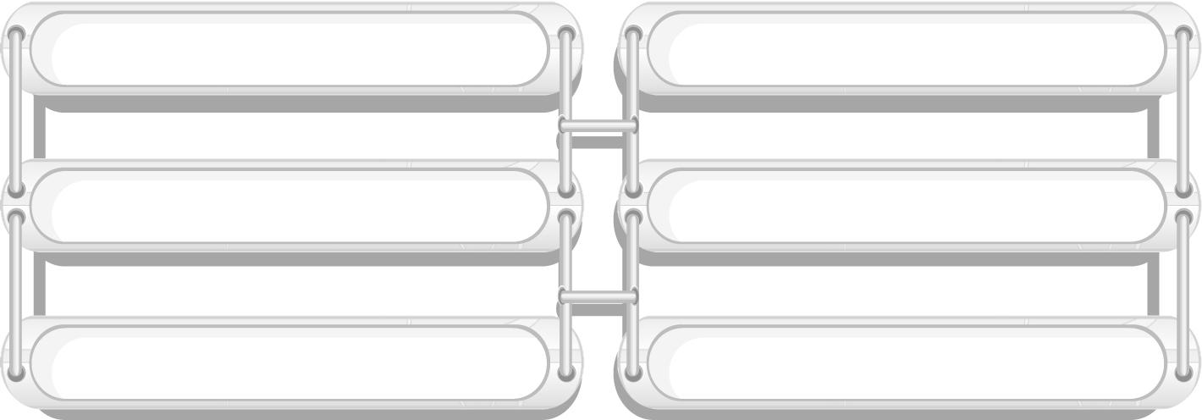
2.1 ท่าตั้งวงบน (ตัวพระ) 2.2 ท่าตั้งวงบน (ตัวนาง)

2.3 ท่าตั้งวงล่าง (ตัวพระ) 2.4 ท่าตั้งวงล่าง (ตัวนาง)

2.5 ท่าจีบคว่ำ 2.6 ท่าจีบหงาย

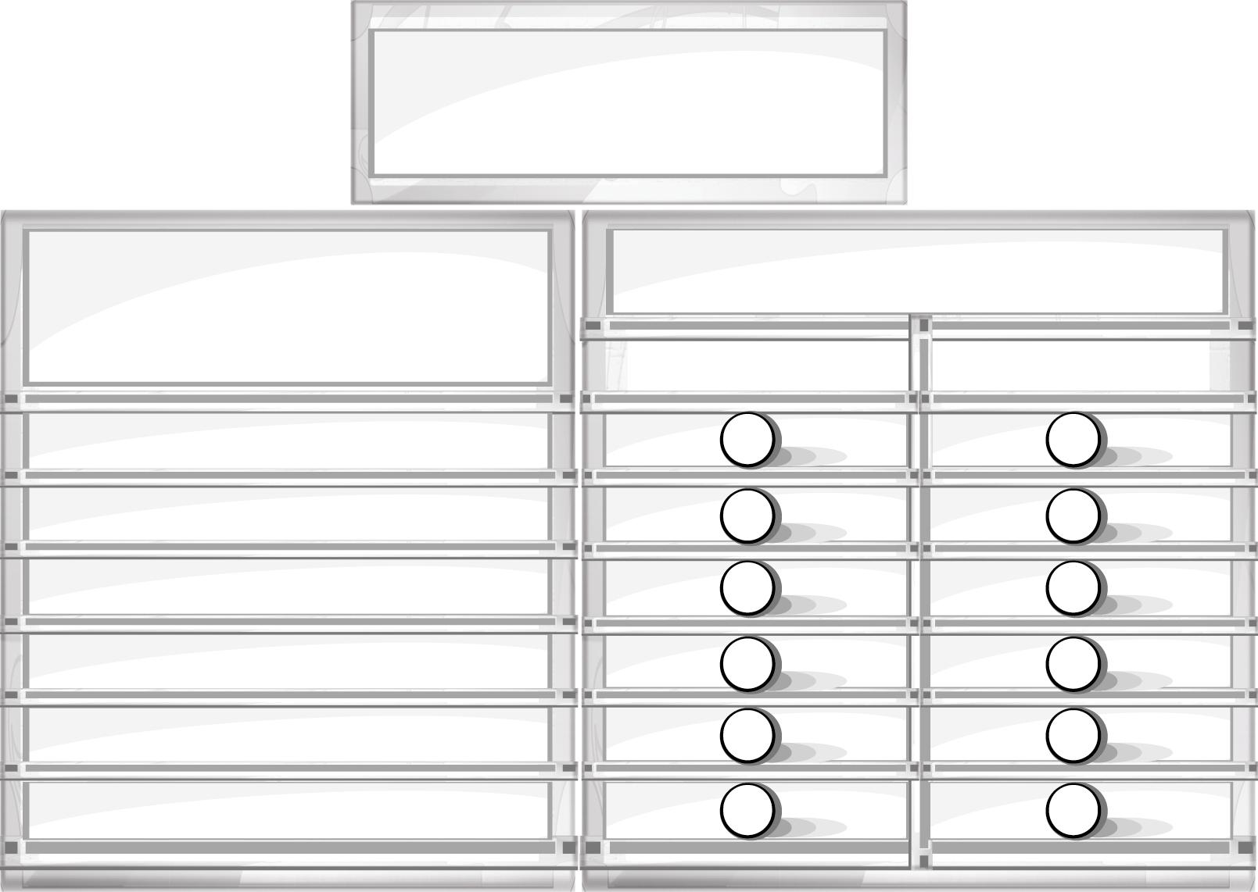
แบบบันทึก
ฝึกปฏิบัตินาฏยศัพท์เบื้องต้น
ท่านาฏยศัพท์เบื้องต้น

ผลการปฏิบัติ

ถูกต้อง ไม่ถูกต้อง
- ตั้งวงบน (ตัวพระ)
- ตั้งวงบน (ตัวนาง)
- ตั้งวงล่าง (ตัวพระ)
- ตั้งวงล่าง (ตัวนาง)
- จีบคว่ำ
- จีบหงาย


นักเรียนชอบท่ารำใดมากที่สุด___________________________

